Група молодшого дошкільного віку «Абетка»
Вихователі:
Неделюк Таїса Олександрівна
Шворак Ірина Миколаївна

Пропонуємо Вам цікаві завдання для розвитку дітей на тиждень за темою «Малятко-здоров’ятко»

1.Проведіть з дітьми бесіду «Здоров’я – основа усього»
Здоров’я - це стан організму, при якому нормально виконують свою функцію (працюють) всі його органи. Я відкрию тобі маленький секрет. Наше здоров’я можна порівняти з сонечком, у якого багато промінчиків. Ці промінці живуть у кожній клітинці нашого організму. І якщо зіпсується хоч один із них, то виникає біль, або інші неприємні відчуття. Навіть, коли зубчик заболить, то людина страждає.

Запитайте: що потрібно робити щоб бути здоровим? Виконайте фізкультхвилинку.
Якщо хочеш – будь здоровим,
Роби так …… (руки вгору)
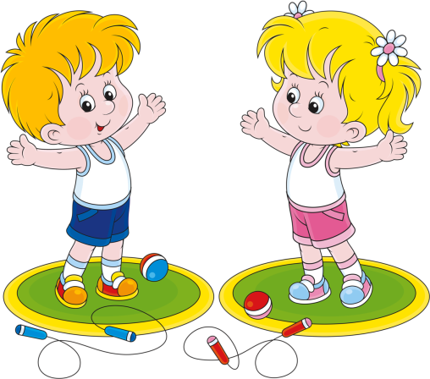
Якщо хочеш – будь здоровим,
Роби так ….. (руки вниз),
Якщо хочеш – будь здоровим,
Посміхнись і будь бадьорим,
Якщо хочеш – будь здоровим,
Роби так …..(повороти вліво – вправо),
Якщо хочеш – будь здоровим,
Дихай так …..(вдих носом, видих ротом),
Якщо хочеш – будь здоровим,
Роби так …..(крокують на місці)

2 Дидактична гра «Продовж речення»
Я буду їсти……(овочі, фрукти)
Я хочу вирости (великим, здоровим)
Я не буду вживати (чіпси, сухарики)

Гра «Корисно шкідливо»
-Промивати очі вранці…(корисно)
-Терти очі брудними руками…(шкідливо)
-Займатися фізкультурою…(корисно)

Дидактична гра «Назви страву»
-Якщо кашу зварити з гречки, то каша (яка?)…(гречана)
-Якщо компот зварити з яблук, то компот (який?)….(яблучний).

3.Загадайте загадку «П’ять братів» Скільки пальчиків на руці дитина рахує.
В кулачку живуть брати
Чи знайомий з ними ти?
Перший пальчик – Показальчик,
Другий пальчик- Помагайчик,
Третій пальчик - Всегуляйчик,
А четвертий – Заважальчик,
В кулачку – Захищайчик.

Гра –забавлянка (Дитина з дорослим масажує кожен пальчик)
Пальчику, а де ти був?
Я з цим братом в ліс ходив,
А з цим братом борщ варив,
З цим я кашку скуштував.

Вивчаємо назви пальчиків https://www.youtube.com/watch?v=oK5Bba0M0us

Гра «М’ячі». Порахуй скільки намальовано м’ячів, покажи, який з них найбільший, середній і найменший.
4.Допоможіть дитині заплікувати м’яч. Для роботи потрібні такі матеріали (паперова тарілка, клей, ножиці, папір кольоровий).
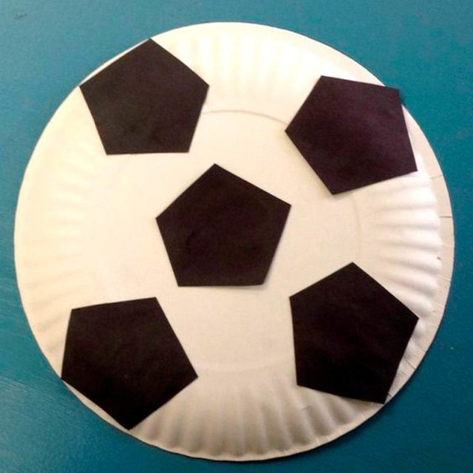
Розкажіть дітям, що харчуватися потрібно раціонально, тобто їсти здорову корисну їжу, фрукти, овочі, вітаміни, молочні продукти, рибу та м’ясо. Маленьким дітям не можна їсти багато солодкого та шкідливу їжу, або зіпсовану їжу.

Цікава гра допоможе нам вивчити овочі і фрукти, які дуже корисні для нашого здоров’я
https://www.youtube.com/watch?v=Rrewlip-5eI
Малювання штампами «Яблуня» (Занурюйте штампи у фарбу і залишайте відбитки на дереві)

